2013年浙江省普通高中学业水平考试
地理试题
考生需知：
1.本试题卷分选择题和非选择题两部分，共6页，满分100分，考试时间80分钟。
2.考生答题前，务必将自己的姓名、准考证号用黑色字迹的签字笔或钢笔填写在答题纸上。
3.选择题的答案需用2B铅笔将答题纸上对应题目的答案标号涂黑，如要改动，需将原填涂处用橡皮擦净。
4.非选择题的答案需用黑色字迹的签字笔或钢笔写在答题纸上相应区域内，作图时可先使用2B铅笔，确定后需用黑色字迹的签字笔或钢笔描黑，答案写在本试题卷上无效。

选择题部分
一、选择题（共40小题，每小题2分，共80分。每小题中只有一个选项是符合题意的。不选、多选、错选均不得分）
1.近年来，我国一些城市通过建蓄水池来缓解城市内涝。该措施改变的水循环环节主要是
A.降水 B.蒸发 C.径流输送 D.水汽输送
2.直接影响土壤水热状况的自然因素是
A.气候 B.地形 C.生物 D.成土母质
3.随着环境变迁，生物在不断进化。新生代时期生物发展阶段进入
A.爬行动物时代 B.哺乳动物时代 C.海生藻类时代 D.裸子植物时代
4.与黄山市相比，北京市的
A.辐射影响大 B.服务范围小 C.职能种类少 D.城市等级低
5.建国以来，黑龙江三江平原丧失了大量天然沼泽，保护该区域湿地的有效措施是
A.封山育林 B.商业开发 C.疏浚河道 D.退耕还湿
6.对商业布局有深刻影响的是
A.交通运输发展 B.工业分布状况 C.矿产资源种类 D.农业生产方式
7.下列地区人口合理容量最小的是
A.东北平原 B.华北平原 C.黄土高原 D.青藏高原
8.田纳西河流域综合治理与开发的经验，给我们的启示是
A.开发机构只受地方管理 B.因地制宜选择开发重点
C.拒绝国内外投资者开发 D.流域开发降低开放程度
2013年6月，一颗小行星与另一颗直径约600m的小天体“结伴”从地球身边“擦肩而过”，之后向小行星带“飞去”。据此完成9、10题。
9.该小天体的类型属于
A.行星 B.卫星 C.矮行星 D.小行星
10.小行星带的位置属于
A.地球轨道和火星轨道之间 B.火星轨道和木星轨道之间
C.木星轨道和土星轨道之间 D.金星轨道和地球轨道之间
卫星地图也叫卫星影像，它不仅能实时导航，有些还能查看街道和景点的360度全景图像，这给使用者带来了便利。据此完成11、12题。
11.制作卫星地图需使用的地理信息技术有
①RS ②GPS ③Inter ④GIS
A.①②③ B.①②④ C.①③④ D.②③④
12.在卫星地图中能搜索到街道实景，是因为在制作时使用了
A.城市街道分布图 B.城市人口分布图
C.城市水系分布图 D.城市气温分布图
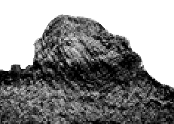
图1为某地貌景观图。为解释该景观的部分成因，教师在教学时进行了如图2的演示。读图完成13、14题。
13.该景观的地质构造是
A.地堑
B.地垒
C.断层
第13、14题图1

D.褶皱
14.教师演示了
A.板块挤压碰撞
B.岩块断裂上升
C.岩层水平挤压
第13、14题图2
D.外力侵蚀搬运
下图为浙江省某地5月29日~30日24小时内气温变化图。读图完成15、16题。
15.此时段该地受
·
·
·
·
·
·
·
（℃）
33
29
25
21
17
16 20 24 4 8 12 16（时）
第15、16题图
A.冷锋影响
B.暖锋影响
C.低压中心控制
D.高压中心控制
16.此时段该地的天气状况可能是
A.气压下降
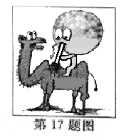
B.吹偏南风
高尔夫球场
沙漠地区
第17题图
C.晴朗天气
D.阴雨天气
17.在我国西北地区，漫画（右图）所示的人类行为会导致
①水资源短缺 ②大气环境改善
③荒漠化加剧 ④水土流失加剧
A.①③ B.①④
C.②③ D.③④
据中国地震台网测定：北京时间2013年6月2日13时43分03秒，台湾岛发生强烈地震，下图为此次地震信息示意图，读图完成18、19题。
18.地震发生时，东八区的区时是
震级：6.7级
震源深度：9千米
震中：23.9°N，120.9°E°
A.13时46分39秒
B.13时43分03秒
C.13时39分27秒
D.13时27分03秒
第18、19题图
19.此次地震的震源位于
A.岩石圈 B.软流层 C.上地幔 D.下地幔
下表为2011年中国、巴西、印度和印度尼西亚四个国家的城市人口占总人口比重表，读表完成20~22题。
国家 | 城市人口比重
① | 30.3%
② | 44.5%
③ | 47.8%
④ | 86.9%
第20~22题表
20.表中序号代表巴西的是
A.① B.②
C.③ D.④
21.印度的人口增长属于
A.原始人口增长模式 B.传统人口增长模式
C.过渡人口增长模式 D.现代人口增长模式
22.目前，美国接受一批中国、印度等国的科技人才和著名学者迁入，影响该人口迁移的主要因素是
A.经济因素 B.政治因素 C.社会文化因素 D.自然环境因素
下图为欧洲西部大不列颠岛农业地域类型分布示意图。读图完成23、24题。
23.图中所示风带是
A.东北信风带
B.盛行西风带
C.东南信风带
D.极地东风带
24.M所在地区农业发达的自然条件是
A.市场广阔
B.光照充足
C.海上交通便利
D.气候温和湿润
M
风带

乳畜业
混合农业
第23、24题图
下图为青藏高原三江源地区太阳辐射量空间分布示意图。读图完成25、26题。
a
b
大 小
0 390km
第25、26题图
N
25.到达该地区的太阳辐射能主要集中在
A.红外线波段
B.紫外线波段
C.可见光波段
D.x射线波段
26.图中ab沿线云量基本一致，但太阳辐射量差异明显，影响这一现象产生的主要因素是
A.纬度 B.气象 C.下垫面 D.大气环流
2013年中国正式成为北极理事会永久观察员国。开展对北极地区的科学考察对促进中国可持续发展具有重要意义。下图为北极地区冰雪覆盖范围及变化预测示意图。读图完成27、28题。
27.影响北极地区冰雪覆盖范围变化的
北
美
洲
亚
洲
欧
洲
90°
180°
0°
90°
冰雪覆盖范围
2002年9月
2070~2090年
北 部 航 线
第27、28题图
主要原因是
A.沿岸暖流加强
B.全球气候变暖
C.极昼天数较多
D.太阳辐射增强
28.北极地区冰雪覆盖范围的变化会给中国带
来的直接影响是
A.森林生态系统得以改善
B.极端天气事件明显减少
C.通往欧洲的北部航线开通
D.人口大量向北极地区迁移
下图为我国2001年~2010年城镇、农村家庭能源消费总量和CO₂排放总量变化图。读图完成29、30题。
1.2 3.6
0.6 2.4
0 0
2001 2004 2007 2010（年份）
城镇CO₂ 城镇能源
城镇CO₂ 城镇能源
第29、30题图
0.4 1.2
3.6 4.8 4.8
2.4 4.8 4.8
1.2 1.2
1.6 4.8 4.8
4.8 4.8 4.8
29.目前我国的能源消费结构以
A.风能为主
B.水能为主
C.化石能源为主
D.生物能源为主
30.导致农村和城镇能源消费总量变化的主要原因是
A.新型能源的利用
B.经济水平的提高
C.节能减排的实施
D.生态农业的发展
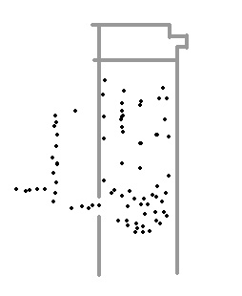
为了过滤大气中PM2.5（粒径小于或等于2.5μm的颗粒物）中又细又粘的物质，有大学生发明了PM2.5补集装置（如图）。读图完成31、32题。
电磁阀
通气管
文氏管 布袋
排气管
加粉机
进气管
集尘器
柴油机
储气瓶
引风机
第31、32题图
31.大气中PM2.5浓度升高带来的影响主要是
A.危害人体健康
B.加剧自然灾害
C.改变水资源分布
D.制约城市化进程
32.该补集装置能广泛运用于
①工业炉窑 ②家庭厨房
③大型船舶 ④蔬菜农场
A.①② B.①③
C.②③ D.②④
浙江省某市调查了当地市中心和外围区域早晚高峰期间的交通状况。根据调查情况绘制了汽车平均时速示意图（如下图）。读图完成33、34题。
早高峰
晚高峰
Km/h
0
5
10
15
20
25
30
35
40
45
50
55
60
33.该市交通最拥堵的是
A.中心区域早高峰 B.中心区域晚高峰
C.外围区域早高峰 D.外围区域晚高峰
34.下列缓解该市交通拥堵的措施，最合理的是
A.优先发展公共交通
B.大力拓宽城市道路
C.大量修建路边停车位
D.大幅度提高停车收费
家庭农场是以家庭成员为主要劳动力，从事农业规模化、集约化、商品化生产经营的新型农业经营主体。下图为浙江省某市四个家庭农场面积变化示意图。读图完成35、36题。
35.这些家庭农场面积变化的特点是
(公顷)
2008 2009 2010 2011（年）
农场1
农场2
农场3
农场4

第35、36题图
第33、34题图
100
80
60
40
20
0
A.逐年减少
B.逐年增加
C.先增加后减少
D.先减少后增加
36.促使这些家庭农场面积变化的主要因素是
A.气候 B.地形
C.政策 D.熟制
广东省郁南县是全国县级最大的干电池生产基地。近年来，该县承接了珠三角地区的建材、精细化工等产业，逐步形成产业集群。下图为该县区域示意图。读图完成37、38题。
37.该县城空间布局的特点是
西
江
郁

南

县
广

西
广
东
·
·
·
·
·
·
·
N

河流
省界
县界
县城
建制镇
铁路
高速公路
第37、38题图
·
A.临近边境口岸
B.在交通枢纽处
C.地处河流交汇处
D.位于高速公路交汇处
38.产业集聚对当地的主要影响是
A.增加运输成本
B.保护当地环境
C.提高资源利用率
D.提高粮食总产量
下图为浙江省某地的汽车停车场示意图，箭头①②③代表二分二至日的正午太阳光线。读图完成39、40题。
①
③
②
平顶遮阳棚
第39、40题图
车
位
车
位
39.下列节气，正午时车位上遮阳棚的影子最大的是
A.春分 B.夏至
C.秋分 D.冬至
40.当太阳光线为②时，该日浙江
A.正处梅雨季节 B.全省冰雪覆盖
C.盛行东南信风 D.各地昼夜等长
非选择题部分
二、非选择题（共2小题，共20分）
41.下图为世界某区域示意图。读图完成下列问题。（10分）
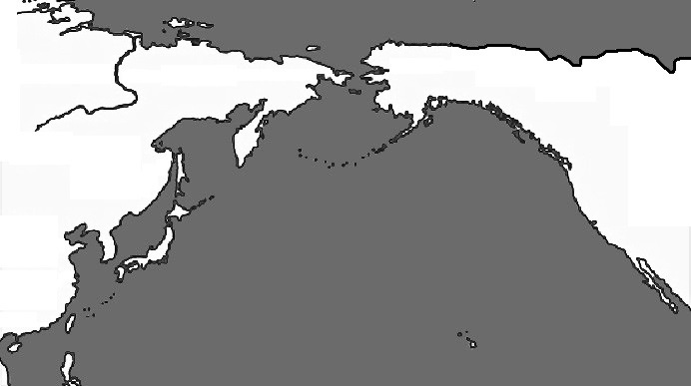
A B
D
C
第41题图
120°E 150°E 180°E 150°W 120°W
60°N

30°N

（1）海峡A （名称）是大洲界线，其沿岸地区B属于 （国家）。
（2）判断C河流北段的大致流向是 ，决定其流向的因素是 。
（3）沿120°E经线从北冰洋沿岸到我国南方地区的自然带分布呈现 分异规律，形成该地域分异规律的主要因素是 。
（4）D所在国的区域发展阶段已处在 阶段，其农业生产布局最主要的特征是 。
（5）图中实线箭头表示二战后世界制造业的转移轨迹。发达地区向欠发达地区转移的主要是 密集型产业和 密集型产业，但转移过程中也伴随着污染的转移。
42.阅读材料，完成下列问题。（10分）
材料一：2011年中国稻米产量居前十位的省区分布图（图1）和产量居前四位的省区稻米外销比例示意图（图2）。
13% 58%
湖南 黑龙江

26% 28%
江西 江苏
第42题图2

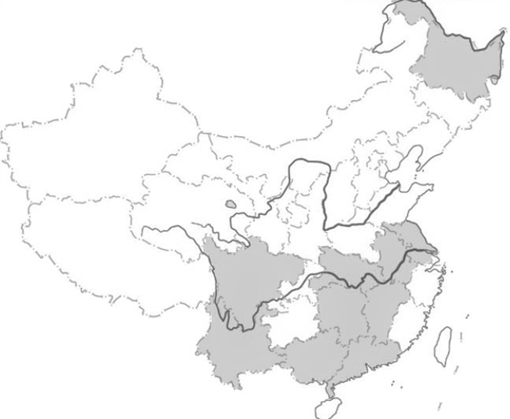
第42题图1
河流
运河
山脉
图例
稻米产区
自然地理界线
资源调配工程

B
A
省界线
国界线
材料二：目前全国范围内稻米镉平均含量为0.12mg/kg（国际限量值为0.4mg/kg），最高值为1.19mg/kg，稻米“镉污染”事件时有发生。
（1）A线是我国 （自然区）中南方和北方地区的地理分界线，该线以北地区的地形以 和高原为主。
（2）产量居前四位的省区稻米外销比例最大的是 省，与其相比，湖南省种植水稻的有利气候条件有 和 。
（3）全国稻米镉污染呈现南重北轻、东重西轻的趋势，造成这一现象的主要原因是：南方和东部地区水稻生长受 污染和 污染（环境要素）较北方和西部地区严重。
（4）水资源短缺制约了北方地区社会经济的发展。为缓解该问题，我国实施的资源跨区域调配工程B是 ，该工程把 、淮河、黄河和 四大流域连接起来。
查字典地理网http://dili.chazidian.com

